MNC——消息通知中心设计文档

|  |  |  |  |
| --- | --- | --- | --- |
| 修改人 | 版本号 | 修改时间 | 修改内容 |
| 王丰华 | V1.0 | 20190902 | 初始创建 |
| 王丰华 | V1.0 | 20190916 | 添加http模块设计 |
| 王丰华 | V1.0 | 20191025 | 增加MNC监控预警模块 |
| 王丰华 | V1.1 | 20191104 | 补充MNC消息队列动态扩展设计 |
| 王丰华 | V1。2 | 20191125 | 补充MNC高可用设计 |

# 整体架构

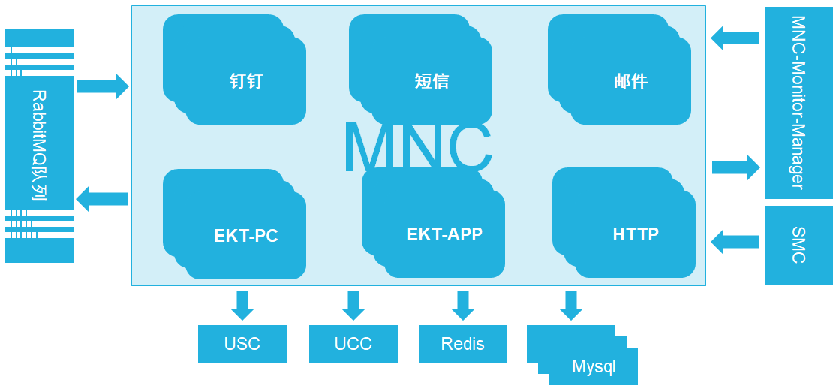

**图：1-1 MNC整体架构**

## 消息队列

### 接收消息

与接入应用解耦

### 回调消息

将推送结果通过MQ回传给需要的应用

* http回调
* exchange

mnc.http.callback

* queue

xxxx.callback

* routekey

xxxx.callback

注：xxxx-代表接入应用在MNC注册的应用名

## 邮件通知模块

邮件通知专属队列

## 短信通知模块

短信通知专属队列

## HTTP协议通知

通用http队列

* 回调url 默认post方式
* 认证方式 dd-tokken header,params
* 安全传输 不同企业ID
* 推送状态，统一编码 默认：httpcode=200，

### 钉钉通知模块

订阅钉钉消息队列，专职处理钉钉类型的消息

支持按产品线、应用、业务ID和任务ID分片消费

支持失败消息重试

### EKT-PC通知模块

EKT-PC专属队列

### EKT-APP通知模块

EKT-APP专属队列

## MNC管理端

### RabbitMQ队列管理

产品线、应用、消息主题、消息名称、最大重试次数、重试时间间隔数组

告警：钉钉、短信

### 消息监控管理

* 消息列表

应用编码、

应用名称、

消息主题、

消息名称、

业务ID、

消息体、

重试次数 注意企业接口幂等性

接收时间

推送时间 即将推送时间

首次成功推送时间

推送状态 /初始/成功/失败

延迟时间秒级 首次成功推送时间-接收时间

类型 系统/手动

* 消息推送记录

消息主题

业务ID

推送开始时间

推送结束时间

推送状态 成功/失败

## USC统一调度中心的整合

支撑消息重试机制，默认推送10次，支持主题级定制化配置

## UCC统一配置中心的整合

# 功能模块

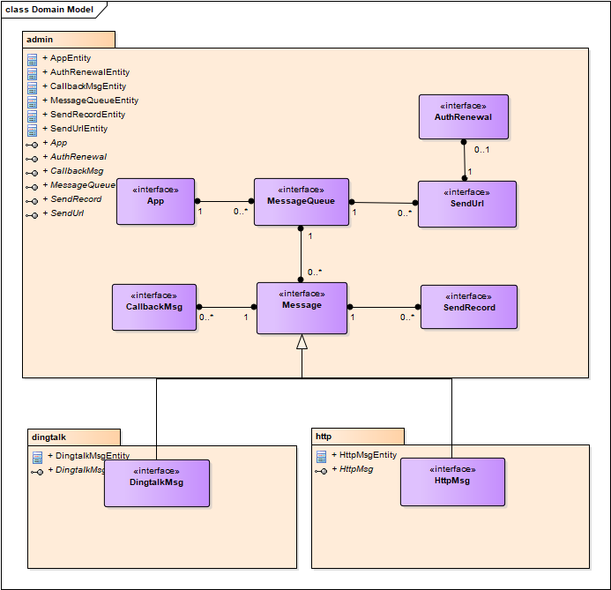

**图：2-1MNC领域实体类关系图**

## 核心功能

### 钉钉消息推送

* 钉钉消息异步推送，支撑MQ与重试任务
* 钉钉消息重试推送
* 指定时间
* 单一间隔
* 指定间隔列表，超过默认按间隔列表轮询，扩展按最后个，第一个，指定下标
* 钉钉消息样式支持(考虑支撑技术平台)
* ERRO级别 标题红色高亮
* WARN级别 标题黄色高亮
* INFO级别 标题蓝色高亮

### 短信消息推送

* 短信消息异步推送，支撑MQ与重试任务
* 短信消息重试推送
* 指定时间
* 单一间隔
* 指定间隔列表，超过默认按间隔列表轮询，扩展按最后个，第一个，指定下标
* 短信模板支持

### 邮件消息推送

* 邮件消息异步推送，支撑MQ与重试任务
* 邮件消息重试推送
* 指定时间
* 单一间隔
* 指定间隔列表，超过默认按间隔列表轮询，扩展按最后个，第一个，指定下标
* 邮件模板支持

### EKT-APP消息推送

* APP消息异步推送，支撑MQ与重试任务
* APP消息重试推送
* 指定时间
* 单一间隔
* 指定间隔列表，超过默认按间隔列表轮询，扩展按最后个，第一个，指定下标

### EKT-PC消息推送

* system消息异步推送，支撑MQ与重试任务
* system消息重试推送
* 指定时间
* 单一间隔
* 指定间隔列表，超过默认按间隔列表轮询，扩展按最后个，第一个，指定下标

### HTTP数据推送

* HTTP请求异步推送，支撑MQ与重试任务

首次推送支持自动重试3次，间隔1秒

* HTTP请求消息重试推送
* 指定时间
* 单一间隔
* 指定间隔列表，超过默认按间隔列表轮询
* HTTP请求结果回传
* HTTP推送认证支持
* Header方式
* Body方式
* queryParam方式
* 认证时效

认证有时效的目标URL需提供续签URL

* HTTP请求结果判断
* 通过返回JSON指定字段判断
* 通过请求状态码判断

默认200

### MQ积压分流

通过MQ提供的API监控队列消息消费，出现积压时，支持动态分流，具体分如下两大类

* 基于当前实例的分流
* 产品线维度
* 应用维度
* 队列路由维度
* 业务类型
* 临时性的指定队列路由扩展新实例分流
* 产品线维度
* 应用维度
* 队列路由维度
* 业务类型

### 任务积压分流

任务积压出现，需要动态分流

* 基于当前实例的分流
* 产品线维度
* 应用维度
* 队列路由维度
* 业务类型
* 企业ID
* 临时性的指定任务扩展新实例分片
* 产品线维度
* 应用维度
* 队列路由维度
* 业务类型
* 企业ID

## 管理端功能

### 应用管理

应用创建、更新、注销、删除

### 队列管理

队列创建、更新、注销、删除、动态注册绑定

### 目标URL管理

含目标URL认证管理

### 消息统一查询列表

* 分页查询 条件：产品线、应用、队列路由、业务类型、企业ID、业务ID
* 历史数据清理同步大数据
* 报表 产品线、应用、队列、业务类型、企业ID维度

及时率、送达率、最大耗时、最小耗时、平均时长：9999、999、99、90、50

### 消息手动重试功能

手动推送算状态不算累积重次数

### 消息推送记录查询

* 仅支持消息维度查询
* 历史数据清理同步大数据

### 回调记录查询列表

* 分页查询 条件：产品线、应用、队列路由、业务类型、企业ID、业务ID
* 历史数据清理同步大数据
* 报表 产品线、应用、队列、业务类型、企业ID维度

及时率、送达率、最大耗时、最小耗时、平均时长：9999、999、99、90、50

### 回调手动重试功能

### 系统预警

* 消息目的不可达预警，网络不通，持续时长不可达预警
* 消息积压预警
* 任务积压预警
* ~~及时率、送达率、最大耗时、最小耗时、平均时长：9999、999、99、90、50阀值预警~~

# 钉钉通知模块设计

## 通用通道

* exchange

mnc.generic.exchange

* queue

dingtalk.generic

* routekey

dingtalk.generic

## 专用通道

* exchange

mnc.dingtalk.exchange

* queue

dingtalk.default

* routekey

dingtalk.default

## 消息体字段

|  |  |  |  |  |
| --- | --- | --- | --- | --- |
| 字段名称 | 字段类型 | 长度 | 是否必填 | 描述 |
| appCode | String | 100 | Y | 应用在MNC注册的编码 |
| vccId | Long |  | N | 企业ID，考虑企业维度扩展选填 |
| businessId | String | 50 | Y | 业务id，应用内唯一 |
| businessType | String | 50 | N | 业务类型，考虑业务类型维度扩展选填 |
| businessAcceptTimeMills | Long |  | N | 业务接收消息时间，精准统计需求选填 |
| msgTitle | String | 150 | Y | 消息头 |
| msgContent | String | 4096 | Y | 消息体 |
| dingtalkUrl | String | 500 | Y | 钉钉url |
| specifySendTimeMills | Long |  | N | 推送指定时间 |
| retryInterval | String | 256 | N | 间隔配置，多个以逗号隔开，支持s,m,h  单一时间间隔 “5s”  多个时间间隔 “5s,15s,30s,1m,1h” |

## 动态扩展

* 动态创建指定队列监听者
* 动态按创建指定维度任务
* 消息存储按业务分库分表

### 应用维度

* 通道扩展
* queue

dingtalk.xxxx(appCode)

* routekey

dingtalk. xxxx(appCode)

* 任务扩展

dingtalkMsgSendJob 创建指定应用维度任务

### 企业维度

* 通道扩展
* queue

dingtalk.xxxx(vccId)

* routekey

dingtalk. xxxx(vccId)

* 任务扩展

dingtalkMsgSendJob 创建指定企业维度任务

### 业务类型

* 通道扩展
* queue

dingtalk.xxxx(businessType)

* routekey

dingtalk. xxxx(businessType)

* 任务扩展

dingtalkMsgSendJob 创建指定企业维度任务

## 高可用设计

### 消息按业务进行隔离

### 实例启动时支持指定队列进行消费

### 消息消费时考虑发版与宕机情况下消息不漏推不重推

# Http推送模块设计

## 通用通道

* exchange

mnc.generic.exchange

* queue

http.generic

* routekey

http.generic

## 专用通道

* exchange

mnc.http.exchange

* queue

http.default

* routekey

http.default

## 消息体字段

|  |  |  |  |  |
| --- | --- | --- | --- | --- |
| 字段名称 | 字段类型 | 长度 | 是否必填 | 描述 |
| appCode | String | 100 | Y | 应用在MNC注册的编码 |
| vccId | Long |  | N | 企业ID，考虑企业维度扩展选填 |
| businessId | String | 50 | Y | 业务id，应用内唯一 |
| businessType | String | 50 | N | 业务类型，考虑业务类型维度扩展选填 |
| businessAcceptTimeMills | Long |  | N | 业务接收消息时间，精准统计需求选填 |
| msgContent | String | 4096 | Y | 消息体,  Body |
| sendUrl | String | 500 | Y | http推送url |
| successFieldCode | String | 512 | N | 接口成功判断依据 |
| authJson | String | 512 | N | 认证JSON，  Header方式 |
| authExpireTimeMills | Long |  | N | 认证数据失效时间毫秒数，0-代表永久有效 |
| specifySendTimeMills | Long |  | N | 推送指定时间 |
| retryInterval | String | 256 | N | 间隔配置，多个以逗号隔开，支持s,m,h，最小时间间隔3s  范例：  单一时间间隔 “5s”  多个时间间隔 “5s,15s,30s,1m,1h” |
| autoRetry | boolean |  | Y | 是否自动重试，默认为false,系统会默认每秒执行1次，共3次 |

## 消息推送

### 即时与免认证推送

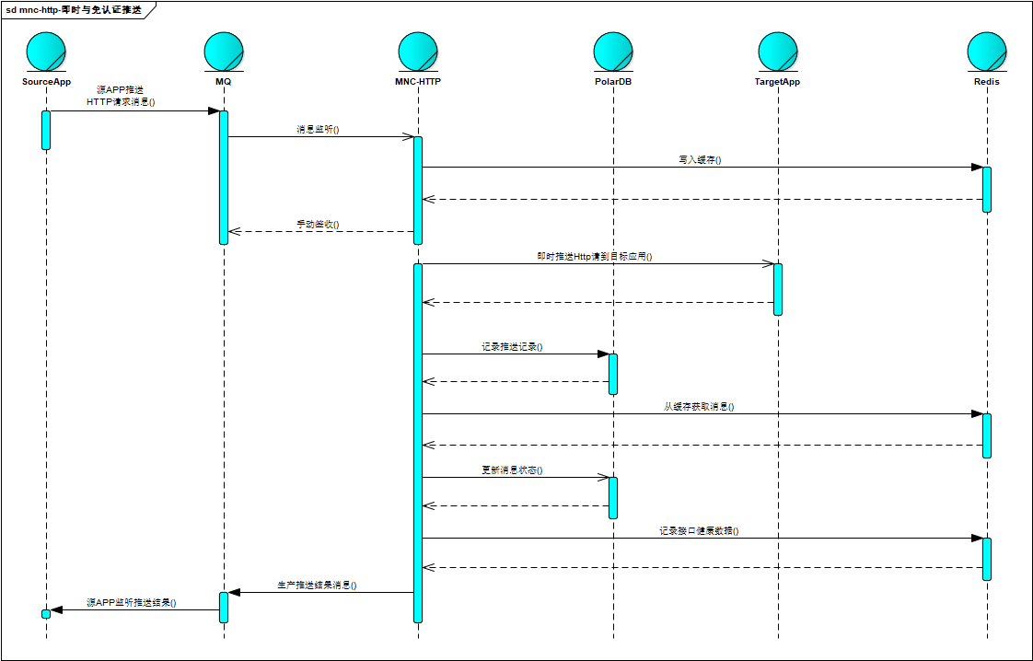

**图：4-4-1即时与免认证HTTP推送时序图**

### 延时与补尝推送

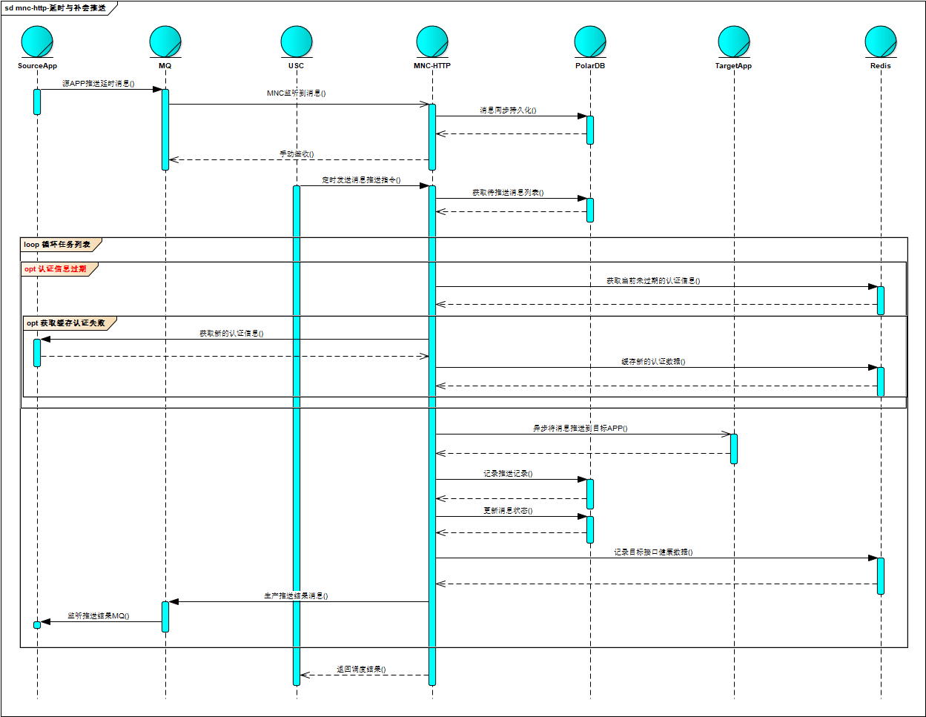

**图：4-4-2延时与补尝HTTP推送时序图**

认证过期处理，上游接入时提供认证续签接口，以便反查调用

## 结果回调推送

需要回调结果的则推送，队列优先，应用配置全局

### 消息队列规则

* exchange

mnc.callback.exchange

* queue

xxxx.default 按应用分流

* routekey

xxxx.default

注：xxxx-代表应用在MNC注册的应用名称

### 消息体字段

|  |  |  |  |
| --- | --- | --- | --- |
| 字段名称 | 字段类型 | 是否必填 | 描述 |
| appCode | String | Y | 应用在MNC注册的编码 |
| vccId | Long | N | 企业ID |
| businessId | String | Y | 业务id，应用内唯一 |
| businessType | String | N | 业务类型 |
| sendBeginTimeMills | Long | Y | 推送开始时间毫秒数 |
| sendEndTimeMills | Long | Y | 推送结束时间毫秒数 |
| sendStatus | Integer | Y | 推送状态 |
| sender | String | Y | 推送人，默认：MNC,代表系统推送，如果为个人则视为手动推送 |
| sendCount | Integer | Y | 推送次数 |
| nextSendTimMills | Long | N | 下次推送时间毫秒数 |
| returnContent | String | N | 推送接口返回源文 |
| errorMsg | String | N | 网络异常等非接口返回错误信息 |

## 目的URL异常降级

### 目的接口性能慢

设置慢接口推送队列

记录接口耗时

应用、队列名称、路由、企业

### 目的接口不可用

设置开关，不可用时关闭，停止推送，恢复后打开开关推送

记录接口不可用事件，统计其可用率

url做KEY

# 监控预警模块

## 队列消息积压预警

通过rabbitmq接供的API定时检测所有队列积数

## 目标URL连通性异常预警

通过定时检测URL连通性

## 重试推送消息积压预警

推送失败，按指定间隔重试情况

## 延时推送消息积压预警

初始状态消息积压情况，一般是指定时间推送未达到才会出现

## 推送失败消息积压预警

重试次数用完依失败消息积压情况

## 签收未推送消息积压预警

未保障高可用，保障在日常发版和消费过程宕机时消息不漏推不重推

## 消息推送绩效

默认按企业统计

### 消息量实时监控

月、周、日、小时、分钟（5分钟）粒度监控,业务维度产品线级、应用级、企业级、URL级、队列级和业务类型级维度监控

### 消息推送及时率实时监控

TP99,TP95,TP90,TP50

### 消息推送成功率监控

月、周、日、小时、分钟（5分钟）粒度监控,业务维度产品线级、应用级、企业级、URL级、队列级和业务类型级维度监控

### URL响应时效实时监控

TP99,TP95,TP90,TP50

# 数据库表结构设计

## 管理端系列表

### adm_app 应用表信息表

|  |  |  |  |  |
| --- | --- | --- | --- | --- |
| 字段名称 | 字段类型 | 是否非空 | 健值类型 | 备注 |
| id | int(11) | Y | PK | PK |
| pl_code | varchar(50) | Y |  | 产品线编码 |
| pl_name | varchar(50) | Y |  | 产品线名称 |
| app_code | varchar(50) | Y | UNI | 应用编码 |
| app_name | varchar(100) | Y |  | 应用名称 |
| owner_erp | varchar(50) | Y |  | 负责人ERP |
| owner_name | varchar(50) | Y |  | 负责人姓名 |
| dingtalk | varchar(500) | Y |  | 钉钉告警url |
| member_mobiles | varchar(600) | N |  | 应用成员手机号 |
| member_emails | varchar(1000) | N |  | 应用成员邮箱 |
| alarm_status | tinyint(1) | Y |  | 告警开启状态,0-关闭,1-开启 默认：0 |
| need_callback | tinyint(1) | Y |  | 是否需要回传推送结果,0-否,1-是 默认：0 |
| remark | varchar(600) | N |  | 备注 默认：’’ |
| yn | tinyint(1) | Y |  | 物理状态,-1-删除,0-停用,1-在用 默认：1 |
| create_time | datetime | Y |  | 创建时间 默认：CURRENT_TIMESTAMP |
| update_time | timestamp | Y |  | 更新时间 默认：CURRENT_TIMESTAMP |

### adm_msg_queue消息队列信息表

|  |  |  |  |  |
| --- | --- | --- | --- | --- |
| 字段名称 | 字段类型 | 是否非空 | 健值类型 | 备注 |
| id | int(11) | Y | PK | PK |
| app_id | int(11) | Y |  | 产品线编码 |
| pl_code | varchar(50) | Y |  | 产品线编码 |
| app_code | varchar(50) | Y |  | 应用编码 |
| queue_name | varchar(50) | Y |  | 队列名称 |
| route_key | varchar(50) | Y |  | 路由key |
| max_retry_count | tinyint(2) | Y |  | 最大重试次数 |
| retry_intervals | varchar(100) | Y |  | 重试间格,多值以英文逗号隔开，支持s-秒,m-分,h-小时 |
| need_callback | tinyint(1) | Y |  | 是否需要回传推送结果,0-否,1-是 默认：0 |
| remark | varchar(600) | N |  | 备注 默认：’’ |
| yn | tinyint(1) | Y |  | 物理状态,-1-删除,0-停用,1-在用 默认：1 |
| create_time | datetime | Y |  | 创建时间 默认：CURRENT_TIMESTAMP |
| update_time | timestamp | Y |  | 更新时间 默认：CURRENT_TIMESTAMP |

### adm_send_url推送目的URL

|  |  |  |  |  |
| --- | --- | --- | --- | --- |
| 字段名称 | 字段类型 | 是否非空 | 健值类型 | 备注 |
| id | int(11) | Y | PK | PK |
| app_id | int(11) | Y |  | 产品线编码 |
| app_code | varchar(50) | Y |  | 应用编码 |
| queue_name | varchar(50) | Y |  | 队列名称 |
| route_key | varchar(50) | Y |  | 路由key |
| queue_id | int(11) | Y |  | 队列ID |
| vcc_id | int(11) | Y |  | 企业id 默认：0 |
| business_type | varchar(50) | N |  | 业务类型 默认： |
| send_url | varchar(500) | Y |  | http推送url |
| success_field_code | varchar(100) | Y |  | 判断成功的字段及其值，如：status:200,  data.status:200 |
| auth_field | varchar(100) | N |  | 认证字段，认证信息过期时按此配置替换，如，token，data.token |
| timeoutSeconds | tinyint(2) | N |  | 超时秒数 |
| yn | tinyint(1) | Y |  | 物理状态,-1-删除,0-停用,1-在用 默认：1 |
| create_time | datetime | Y |  | 创建时间 默认：CURRENT_TIMESTAMP |
| update_time | timestamp | Y |  | 更新时间 默认：CURRENT_TIMESTAMP |

### adm_auth_renewal_config认证续签

|  |  |  |  |  |
| --- | --- | --- | --- | --- |
| 字段名称 | 字段类型 | 是否非空 | 健值类型 | 备注 |
| id | int(11) | Y | PK | PK |
| send_url_id | int(11) | N |  | 推送URL id |
| app_code | varchar(50) | Y |  | 应用编码 |
| queue_name | varchar(50) | Y |  | 队列名称 |
| route_key | varchar(50) | Y |  | 路由key |
| vcc_id | int(11) | N |  | 企业id 默认：0 |
| business_type | varchar(50) | N |  | 业务类型 默认： |
| send_url | varchar(500) | Y |  | 推送URL |
| renewal_url | varchar(500) | Y |  | 续签url |
| auth_data_field | varchar(100) | Y |  | 获取认证信息字段名称多层以“.”号连接，多个以“,”隔开，  如data.token |
| yn | tinyint(1) | Y |  | 物理状态,-1-删除,0-停用,1-在用 默认：1 |
| create_time | datetime | Y |  | 创建时间 默认：CURRENT_TIMESTAMP |
| update_time | timestamp | Y |  | 更新时间 默认：CURRENT_TIMESTAMP |

## 模块专用表

### dingtalk_msg钉钉消息表

|  |  |  |  |  |
| --- | --- | --- | --- | --- |
| 字段名称 | 字段类型 | 是否非空 | 健值类型 | 备注 |
| id | int(11) | Y | PK | PK |
| app_id | int(11) | N |  | 应用id |
| pl_code | varchar(50) | N |  | 产品线编码 |
| app_code | varchar(50) | Y |  | 应用编码 |
| queue_name | varchar(50) | Y |  | 队列名称 |
| route_key | varchar(50) | Y |  | 路由key |
| vcc_id | int(11) | Y |  | 企业id 默认：0 |
| business_type | varchar(50) | Y |  | 业务类型 默认： |
| business_id | varchar(50) | Y | MUL | 业务id |
| msg_title | varchar(150) | Y |  | 消息头 |
| msg_content | varchar(4096) | Y |  | 消息体 |
| business_accept_time_mills | bigint(15) | N |  | 业务接收时间，默认等于MNC接受时间 |
| dingtalk_url | varchar(500) | Y |  | 推送钉钉url |
| specify_send_time_mills | bigint(15) | N |  | 业务指定推送时间毫秒数 |
| retry_interval | varchar(100) | N |  | 业务指定推送间隔时间 |
| accept_time_mills | bigint(15) | Y |  | MNC接收消息时间 |
| first_send_time_mills | bigint(15) | N |  | 首次推送时间 |
| next_send_time_mills | bigint(15) | N | MUL | 待推送时间毫秒数 |
| first_success_send_time_mills | bigint(15) | N |  | 首次电成功推送时间 |
| retry_count | tinyint(2) | Y |  | 已重试次数 默认：0 |
| send_status | tinyint(1) | Y |  | 推送状态 默认：0 |
| yn | tinyint(1) | Y |  | 物理状态,-1-删除,0-停用,1-在用 默认：1 |
| create_time | datetime | Y |  | 创建时间 默认：CURRENT_TIMESTAMP |
| update_time | timestamp | Y |  | 更新时间 默认：CURRENT_TIMESTAMP |

### dingtalk_callback_msg dingtalk回调消息表

|  |  |  |  |  |
| --- | --- | --- | --- | --- |
| 字段名称 | 字段类型 | 是否非空 | 健值类型 | 备注 |
| id | int(11) | Y | PK | PK |
| app_id | int(11) | Y |  | 应用id |
| pl_code | varchar(50) | Y |  | 产品线编码 |
| app_code | varchar(50) | Y |  | 应用编码 |
| vcc_id | int(11) | Y |  | 企业id 默认：0 |
| business_id | varchar(50) | Y |  | 业务id |
| msg_content | varchar(50) | Y |  | 消息体 |
| send_status | tinyint(1) | Y |  | 推送状态 |
| yn | tinyint(1) | Y |  | 物理状态,-1-删除,0-停用,1-在用 默认：1 |
| create_time | datetime | Y |  | 创建时间 默认：CURRENT_TIMESTAMP |
| update_time | timestamp | Y |  | 更新时间 默认：CURRENT_TIMESTAMP |

### dingtalk_msg_send_record消息推送记录表

|  |  |  |  |  |
| --- | --- | --- | --- | --- |
| 字段名称 | 字段类型 | 是否非空 | 健值类型 | 备注 |
| id | int(11) | Y | PK | PK |
| business_uid | varchar(65) | Y | UNI | 业务uid=appCode+businessId+毫秒时间戳 |
| begin_time_mills | bigint(15) | Y |  | 开始时间 |
| end_time_mills | bigint(15) | Y |  | 结束时间 |
| send_status | tinyint(1) | Y |  | 推送状态 |
| send_type | tinyint(1) | Y |  | 推送类型,0-系统,1-手动 默认：0 |
| sender_erp | varchar(50) | Y |  | 推送人ERP,MNC-MNC即时推送,USC-USC定时重试,邮箱前缀-手动推送人邮箱前缀 默认：MNC |
| sender_name | varchar(100) | Y |  | 推送人姓名 默认：MNC |
| remark | varchar(500) | Y |  | 默认： |
| yn | tinyint(1) | Y |  | 物理状态,-1-删除,0-停用,1-在用 默认：1 |
| create_time | datetime | Y |  | 创建时间 默认：CURRENT_TIMESTAMP |
| update_time | timestamp | Y |  | 更新时间 默认：CURRENT_TIMESTAMP |

### http_msg http消息表

|  |  |  |  |  |
| --- | --- | --- | --- | --- |
| 字段名称 | 字段类型 | 是否非空 | 健值类型 | 备注 |
| id | int(11) | Y | PK | PK |
| app_id | int(11) | N |  | 应用id |
| pl_code | varchar(50) | N |  | 产品线编码 |
| app_code | varchar(50) | Y |  | 应用编码 |
| queue_name | varchar(50) | Y |  | 队列名称 |
| route_key | varchar(50) | Y |  | 路由key |
| vcc_id | int(11) | Y |  | 企业id 默认：0 |
| business_type | varchar(50) | Y |  | 业务类型 默认： |
| business_id | varchar(50) | Y | MUL | 业务id |
| msg_content | varchar(4096) | Y |  | 消息体 |
| business_accept_time_mills | bigint(15) | N |  | 业务接收时间，默认等于MNC接受时间 |
| send_url | varchar(2048) | Y |  | http推送url |
| auth_json | varchar(512) | N |  | 认证JSON header方式 |
| successFieldCode | varchar(50) | N |  |  |
| auth_expired_time_mills | bigint(15) | N |  | 认证失效时间毫秒数 |
| specify_send_time_mills | bigint(15) | N |  | 业务指定推送时间毫秒数 |
| retry_interval | varchar(10) | N |  | 业务指定推送间隔时间 |
| accept_time_mills | bigint(15) | Y |  | MNC接收消息时间毫秒数 |
| first_send_time_mills | bigint(15) | N |  | 首次推送时间毫秒数 |
| next_send_time_mills | bigint(15) | N | MUL | 待推送时间毫秒数 |
| first_success_send_time_mills | bigint(15) | N |  | 首次成功推送时间毫秒数 |
| retry_count | tinyint(2) | Y |  | 已重试次数 默认：0 |
| send_status | tinyint(1) | Y |  | 推送状态 默认：0，  0：初始，  1：推送中，  -1：失败  2：推送成功 |
| yn | tinyint(1) | Y |  | 物理状态,-1-删除,0-停用,1-在用 默认：1 |
| create_time | datetime | Y |  | 创建时间 默认：CURRENT_TIMESTAMP |
| update_time | timestamp | Y |  | 更新时间 默认：CURRENT_TIMESTAMP |

### http_callback_msg http回调消息表

|  |  |  |  |  |
| --- | --- | --- | --- | --- |
| 字段名称 | 字段类型 | 是否非空 | 健值类型 | 备注 |
| id | int(11) | Y | PK | PK |
| app_id | int(11) | Y |  | 应用id |
| pl_code | varchar(50) | Y |  | 产品线编码 |
| app_code | varchar(100) | Y |  | 应用编码 |
| queue_name | varchar(50) | Y |  | 队列名称 |
| route_key | varchar(50) | Y |  | 路由key |
| business_type | varchar(50) | Y |  | 业务类型 默认： |
| send_url | varchar(2048) | Y |  | http推送url |
| vcc_id | int(11) | Y |  | 企业id 默认：0 |
| business_id | varchar(50) | Y |  | 业务id |
| return_json | varchar(500) | Y |  | 接口返回原文 |
| record_json | varchar(300) |  |  | 推送记录JSON |
| send_status | tinyint(1) | Y |  | 推送状态 |
| yn | tinyint(1) | Y |  | 物理状态,-1-删除,0-停用,1-在用 默认：1 |
| create_time | datetime | Y |  | 创建时间 默认：CURRENT_TIMESTAMP |
| update_time | timestamp | Y |  | 更新时间 默认：CURRENT_TIMESTAMP |

### http_msg_send_record消息推送记录表

|  |  |  |  |  |
| --- | --- | --- | --- | --- |
| 字段名称 | 字段类型 | 是否非空 | 健值类型 | 备注 |
| id | int(11) | Y | PK | PK |
| business_uid | varchar(65) | Y | UNI | 业务uid={acceptTimeMills}-{businessId}  -{queueName}-{appCode} |
| begin_time_mills | bigint(15) | Y |  | 开始时间 |
| end_time_mills | bigint(15) | Y |  | 结束时间 |
| send_status | tinyint(1) | Y |  | 推送状态 |
| send_type | tinyint(1) | Y |  | 推送类型,0-系统,1-手动 默认：0 |
| sender_erp | varchar(50) | Y |  | 推送人ERP,MNC-MNC即时推送,USC-USC定时重试,邮箱前缀-手动推送人邮箱前缀 默认：MNC |
| sender_name | varchar(100) | Y |  | 推送人姓名 默认：MNC |
| remark | varchar(500) | Y |  | 默认： |
| yn | tinyint(1) | Y |  | 物理状态,-1-删除,0-停用,1-在用 默认：1 |
| create_time | datetime | Y |  | 创建时间 默认：CURRENT_TIMESTAMP |
| update_time | timestamp | Y |  | 更新时间 默认：CURRENT_TIMESTAMP |